附件

福建省纪念建团90周年网站（网页）
设计大赛报名表

参赛单位 | 福建师范大学软件学院 |  | 负责人 | 张长峰
所属网站 |  |  | 网 址 | http://120.36.69.192:81/
通讯地址 | 福建师范大学软件学院
作品主题 | 共青团软件学院委员会
作品链接 |  | 创作成员 |  | 张长峰
参  评  作  品  阐  述 | 为院团委重新设计的网站
作  品  完  整  截  图 | 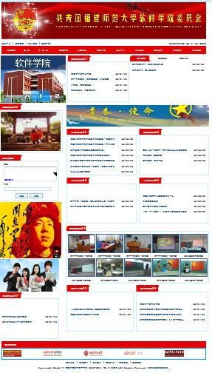
组织推荐意见：同意

（盖 章）
12 年 5 月 7 日
备注：参赛单位请于5月8日前，将此报名表和参赛要求，将图片、文字、视频压缩打包发送至电子邮箱：fjtsw@126.com；QQ：14982363。

